Algemene LedenvergaderingBuurt- en Belangenvereniging Hoog Soeren
Locatie: Kapel
Datum: Woensdag 15 april 2026
Zaal open: 19:30 uur Aanvang vergadering: 20.00 uur
Aanvang: 20:00 uur

Hierbij nodigt het Bestuur van de Buurt- en Belangenvereniging 'Hoog Soeren' U uit tot het bijwonen van de Algemene Ledenvergadering op woensdag 15 april 2026 in de Kapel.

Agenda

- Opening vergadering

- Mededelingen en/of ingekomen stukken

- In Memoriam
- Notulen van Algemene Ledenvergadering van 2 april 2025 (bijlage 1)

- Notulen van Algemene Ledenvergadering van 16 april 2025 (bijlage 2)
- Jaarverslag en Financiën 2025 (bijlage 3)

- Begroting 2026 (bijlage 4)

- Wijziging Bestuurssamenstelling (bijlage 5)

- Overige zaken van algemeen belang

- Rondvraag

- Sluiting vergadering

Bijlage 1 – Notulen ALV 2 april 2025

Concept
Verslag Algemene Ledenvergadering Buurt- en Belangenvereniging Hoog Soeren

Datum: 2 april 2025
Locatie: Kapel

Aanwezigen: 68 leden. De vergadering wordt voorgezeten door de voorzitter, Pierre Pinkse.
Gasten: Michel van Unen (gebiedsmanager noordelijke dorpen gemeente Apeldoorn)

1. Opening
Pierre Pinkse opent de vergadering stipt om 20.00 uur en verwelkomt de aanwezige leden en in het bijzonder ons erelid Hessel Posthuma en verder ook Michel van Unen, gebiedsmanager van de noordelijke dorpen van de gemeente Apeldoorn. De voorzitter noemt de namen van de nieuw ingeschreven leden Rutger Hanterink en Teun van de Beek en hun dochtertje Luisa, Arthur van der Linden en Judith Degen en Rob Koning en Gaitske Jedema. Verder meldt de voorzitter nog dat verhuisd zijn Didi Schutte, Trui Bos, Jacques van der Klauw en Jan en Carla van Zuilen.
2. Ingekomen stukken en Mededelingen
De secretaris meldt dat hij een bericht van verhindering heeft ontvangen van de families Stadig, Koster, Van Maaren en van Jan Koning. Verder meldt hij bij vergissing dat er geen ingekomen stukken zijn ontvangen. Hessel Posthuma corrigeert die vergissing en meldt dat hij via de mail toch twee punten voor de vergadering had aangedragen. De voorzitter deelt mee dat die twee punten zijn geagendeerd onder punt 9 van de agenda en dat wij er dus later op de avond nog over komen te spreken.
3. In Memoriam
De voorzitter memoreert dat sinds de vorige ALV zijn overleden Addy Kappers en Jan Reerds. De vergadering herdenkt hen met een moment stilte.
4. Notulen van vorige vergadering (19 april 2023)
De zaal heeft geen opmerkingen en de secretaris deelt daarop mee dat hij de notulen dan vervolgens samen met de voorzitter definitief zal vaststellen.

5. Jaarverslag en Financiën 2023
De penningmeester neemt vervolgens het woord en geeft een beknopt overzicht van de cijfers over 2024. Hij meldt dat de kascommissie - die dit jaar bestaat uit René Boon en Gerard Zweverink - de stukken heeft gecontroleerd en goed bevonden. Het jaar werd afgesloten met een klein winstje van€ 495. De penningmeester bedankt de kascommissie en de vergadering beloont de commissie met een applaus. Elleke vraagt of er wellicht budget vrijgemaakt kan worden van het planten van eenjarige perkplantjes in de bloembak van het aankondigingenbord aan de Soerenseweg. De voorzitter zegt toe dat die kosten voortaan voor rekening van de BBV mogen komen.
Vervolgens verzoekt de voorzitter de vergadering haar goedkeuring te verlenen aan het verslag inclusief de daarbij behorende financiële stukken voor het jaar 2024. Het voorstel wordt met algemene stemmen aanvaard. Vervolgens gaat de vergadering akkoord met het voorstel van het Bestuur voor de benoeming van de kascommissie 2025 bestaande uit Gerard Zweverink en Andre Ettema.

6. Begroting 2025
De penningmeester meldt dat het bestuur verwacht dat de in 2023 ingezette prijsstijgingen ons ook nog in 2025 en daarna danig in de weg zullen zitten. Om die reden stelt hij voor de contributie voor 2025 te verhogen met € 2,50 per jaar per persoon. Het voorstel wordt met algemene stemmen aanvaard.

7. Wijziging bestuur
Dit jaar treden er 3 bestuursleden af; Jolanda Westerwoudt, Jan ten Bosch en Robert Tieskens. Zij worden opgevolgd door Rutger Hanterink, Charissa Teeuwen en Sybren de Kloet. De voorzitter bedankt de vertrekkende leden voor al hun inzet en toewijding. Het afscheid wordt afgerond met een prachtige bos bloemen en een groot applaus van de vergadering. Daarna verwelkomt de voorzitter de drie nieuwe bestuursleden en ook zij worden met groot applaus beloond.

8 Statutenwijziging
De voorzitter constateert dat er vanavond te weinig leden aanwezig zijn om een besluit tot wijziging van de statuten te nemen. Daarvoor moet namelijk 2/3 van de 198 leden van de vereniging in de vergadering aanwezig. Nu dat niet het geval is moet er een nieuwe tweede vergadering bijeen worden geroepen waarin de voorgestelde wijziging opnieuw is geagendeerd. Voor die tweede vergadering geldt niet meer de eis dat 2/3 van de 198 leden aanwezig moeten zijn, maar dat al tot goedkeuring kan worden besloten met een 2/3 meerderheid van de op die tweede vergadering aanwezige leden. De voorzitter deelt de vergadering mee dat hij de uitnodiging voor deze tweede vergadering binnenkort zal rondsturen. Wel wil hij nu al inventariseren of er nog vragen en opmerkingen zijn ten aanzien van het rondgestuurde concept. Theo Dusseldorp neemt het woord en vraagt of het niet zinvol is om de bestedingslimiet (= het bedrag waarboven het bestuur steeds toestemming moet vragen aan de ALV) genoemd in artikel 13 lid 5 te verhogen van € 1.500 naar bijvoorbeeld € 3.000. De voorzitter peilt daarop de mening van de vergadering en stelt vast dat een ruime meerderheid ervoor kiest om het bedrag van € 1.500 te handhaven.

9. Overige zaken van algemeen belang
Jan ten Bosch meldt dat de Brandweer het in 2024 ook weer tamelijk rustig heeft gehad; dat er inmiddels 16 vrijwilligers operationeel zijn, er twee nieuwe binnenkort zullen aantreden, dat er verder nog twee anderen in de pijplijn zitten, maar dat nieuwe aanmeldingen nog steeds zeer welkom zijn. Verder merkt hij op dat de nieuwe brandweerwagen ergens eind 2026 zal worden afgeleverd en dat de burgemeester heeft gezegd dat de nieuwe kazerne op het terrein van Oranjeoord zal worden gebouwd. Eva Ariëns Kappers meldt dat het inloopcafé heel goed loopt en iedereen elke woensdagochtend welkom is vanaf 10.00 voor een kopje koffie. Anneke Stolk bericht over de tuinclub die elke 6 weken bij elkaar komt om samen tuinbezoeken af te leggen; Josje Oosterbroek meldt dat er twee bridgeclubs zijn die graag nieuwe leden ontvangen. Jenny van der Poel en Herman Schaap praten de vergadering bij over het burgerinitiatief/coöperatie ten behoud van Hotel Hoog Soeren. Naar verwachting zal een uitgewerkt businessplan/propositie voor omwonenden op tafel komen ergens na de zomer van dit jaar.
De voorzitter stelt vervolgens de twee door Hessel Posthuma aangebrachte punten aan de orde: het eerste punt betreft een voorstel voor een door het bestuur te modereren BBV-App ter verbetering van de communicatie tussen inwoners en het bestuur. De voorzitter meldt dat het bestuur daar weinig voor voelt; ten eerste vanwege de negatieve ervaringen met de bestaande buurtapp rond de aangekondigde komst van de Oekraïners en ten tweede omdat het bestuur tevreden is met de bestaande communicatiemiddelen van email en fysieke bijeenkomsten. Na een korte discussie constateert hij dat de vergadering er ook zo over denkt.
Het tweede punt betreft het archief van de BBV dat niet bij Coda is of kan worden ondergebracht. Hessel Posthuma zou graag zien dat daar een aparte ruimte voor wordt gevonden. Heerko Huizinga voegt toe dat er ook nog het archief van de zangvereniging het waren bewaard is. Dat laatste geldt zeker ook voor de fotocollectie van Jan Koning. De voorzitter meldt dat er mogelijk ruimte gevonden zou kunnen worden bij de brandweer en dat dit idee daar in beraad is. Tot die tijd blijft het archief waar het is: op de zolder van de Kapel. Mocht de brandweer niet de oplossing kunnen bieden dan zal het bestuur verder zoeken naar en andere oplossing.

9. Rondvraag
Hessel Posthuma meldt dat hij de overlijdensberichten die in het Pomphulletje verschijnen soms wat erg karig vindt, zeker waar het gaat om personen die veel voor het dorp hebben betekend. Hij vraagt of dat in die gevallen niet wat uitgebreider kan. De voorzitter accepteert het voorstel in dank. Verder bedankt Hessel de vrijwilligers die elk jaar weer op de geëigende momenten de vlaggen uitsteken en binnen halen en bedankt hij het bestuur voor al zijn inspanningen; ook die boodschap wordt met applaus van de vergadering ondersteund.

12. Sluiting vergadering
De voorzitter sluit de vergadering onder dankzegging aan alle aanwezigen.

Bijlage 2 – Notulen ALV 16 april 2025

Concept
Verslag Algemene Ledenvergadering 16 april 2025
Kapel
Buurt- en Belangenvereniging Hoog Soeren

Aanwezigen: 26 leden. De vergadering wordt voorgezeten door de voorzitter, Pierre Pinkse.
Gasten: -

1. Opening
Pierre Pinkse opent de vergadering stipt om 20.00 uur en verwelkomt de aanwezige leden. Het betreft een extra ALV, slechts belegd ter goedkeuring van de nieuwe statuten, waarvoor het benodigd aantal leden tijdens de vorige ALV niet aanwezig was. Er is daarom ook slechts één agendapunt.
2. Goedkeuring statutenwijziging 2025
De voorzitter beschrijft nogmaals de situatie: tijdens de vorige ALV konden de nieuwe statuten niet worden goedgekeurd omdat het quorum niet is gehaald, en op deze ALV moet daarom opnieuw gestemd worden. De wijziging gaat door als ten minste 2/3e van de aanwezigen vóór stemt.
Er wordt overgegaan tot stemming, waarbij de secretaris 26 stemmen vóór en 0 stemmen tegen registreert. Daarmee is de grens van 2/3e van de stemmen behaald, en zijn de nieuwe statuten een feit.
3. Sluiting vergadering
De voorzitter sluit de vergadering onder dankzegging aan alle aanwezigen.

Bijlage 3 – Jaarverslag en financiën 2025
Buurt- en Belangenvereniging Hoog Soeren

Jaarverslag 2025 Buurt- en Belangen Vereniging 'Hoog Soeren'

Buurtactiviteiten in 2025
Waar 2024 toch wat getekend was door de ontwikkelingen rondom Oranjeoord, stonden afgelopen jaar de bekende Soerense activiteiten weer centraal. We lopen er even snel doorheen:
- Het stamppottenbuffet: Voor het eerst in het Aardhuis. Zeer goede stamppot en dito verzorging. Het besluit om daar in 2026 terug te keren is snel gemaakt. Dank aan de organisatie!
- Paaseieren zoeken: Dit jaar in de tuin bij ondergetekende op nummer 123. Geen geschilderde ‘echte’ eieren zoals Sal destijds deed, maar het deerde de kinderen weinig. Ook het openstellen voor buren zonder kinderen in de juiste leeftijd was een succes en zorgde voor extra gezelligheid.
- Dauwtrappen: Robin had een mooie route uitgezet, en hebben we met bijna 50 dorpsgenoten weer een prachtige route gereden door onze omgeving. Het viel de verzorging op dat de Soerenaren aardig aan hun conditie hadden gewerkt, omdat men vaak veel eerder bij de volgende post was dan verwacht. Hulde!
- Oranjefeest: Zoals elk jaar weer het grootste feest in Hoog Soeren met alle Soerenaren. Ook dit jaar weer een leuke avond met muziek en gezelligheid. Diederik en Hessel hebben weer een mooi toernooi petanque verzorgd, waarvoor dank. Op de dansvloer hebben we weer flink ons best gedaan onder leiding van Linda, waar menig dorpsgenoot (jong en oud) even de voetjes van de vloer had. Er zijn te veel mensen om te bedanken, maar zonder de inspanningen van alle op- en afbouwers, de bardienst, en het beschikbaar stellen van het land door Pier is zo’n avond natuurlijk niet mogelijk. Gelukkig kunnen we volgend jaar gewoon weer bij Pier terecht!
- Sint Maarten: Het was weer een dankbare avond met veel lekkers en een mooie route, dit jaar wat compacter en daarmee goed te doen voor de jongsten onder ons.
- Sinterklaas: Ook dit jaar was de Sint weer in het dorp. Er is zich stiekem toch een aardige lichting jongelui aan het vormen, dus de Sint weet zich in elk geval in Hoog Soeren van een aantal jaar mooie klussen verzekerd. Die zien we in 2026 weer terug!
- Kerst: Kerststukjes maken, samen kerst vieren, een mooie kerstboom – in Soeren gaat kerst niet onopgemerkt voorbij.
- Oliebollen eten: Op de valreep eten we natuurlijk ook altijd even gezellig met elkaar wat oliebollen. Dank aan Joke voor het organiseren en natuurlijk de bakkers voor hun bakskills. Ondergetekende heeft er in elk geval enorm van gesmuld, waarvan akte!

Daarnaast natuurlijk wederom nogmaals veel dank aan de onuitputtelijke inzet van onze dorpsgenoten om ook dit jaar te zorgen voor de details, groot of klein, die Soeren zo mooi maken. We denken bijvoorbeeld aan de feestelijke vlaggen tijdens Koningsdag of de kerstboom inclusief versiering. Ook de bestaande instituten zoals het Inloopcafé, buurmannen- en buurvrouwenborrel, de Hoog Soerun en de vele clubs die het dorp rijk is, zijn met succes doorgezet.

Dit jaar is er ook een aantal nieuwe dingen bij gekomen in Hoog Soeren. Sinds het najaar is ons dorp een maandelijkse vrijdagmiddagborrel rijker: de Hoog Soeren Huisborrel. Na een aantal edities kunnen we toch stellen dat het een groot succes is, met hopelijk nog een lange toekomst. Ook is de speelplaats bij de schuren uitgebreid met een mooie schommel, die al door jong en oud dankbaar in gebruik is genomen.

Dan nog Oranjeoord: ook al is er op het moment van schrijven uiterlijk nog weinig veranderd aan het pand sinds oktober 2024, wordt er op de achtergrond hard gewerkt aan doorontwikkeling. De gemeente heeft met de provincie en de landelijke politiek haar best gedaan om goed om te gaan de stikstofproblematiek en de verborgen gebreken. Dat heeft ertoe geleid dat de plannen enigszins zijn omgegooid: initieel wordt er nu gemikt op opvang voor 60 ontheemden, tot uiterlijk 31 december 2029. Daarna werkt de gemeente samen met het dorp om de locatie door te ontwikkelen, met in het achterhoofd de behoeften van de gemeenschap. Hoog Soeren wordt in de gemeente gezien als positief voorbeeld hoe overheid en omwonenden constructief samen kunnen werken

Buurtcommunicatie
De redactie van het Pomphulletje, bestaande uit Lies de Jong, Heleen Schalkwijk, Pierre Pinkse, Judith Degen, Daniëlle Groenewoud en Elles Collet, hebben ook dit jaar weer vier prachtige Pomphulletjes bezorgd. Het kan niet vaak genoeg worden gezegd: Het ‘mededelingenblad voor de inwoners van Hoog Soeren en Assel’ is het pompend hart van ons dorp. Zonder kunnen en willen we niet.

Bestuur
Het bestuur van de Buurt- en Belangen Vereniging bestond ultimo 2025 uit: Pierre Pinkse (voorzitter), Sybren de Kloet (secretaris), Edgar van Silfhout (penningmeester), Charissa Teeuwen, Tosca ten Donkelaar en Rutger Hanterink(algemene leden van het bestuur). Het bestuur vergaderde in 2025 tien keer.

Personalia
In 2025 zijn overleden: Frank Nijhuis, Adi Coyajee en Jan van Zuilen.

Er is ook een aantal nieuwe bewoners naar Hoog Soeren gekomen. Achtereenvolgens:
- Olaf Kwast en Kirsten Boele (78-2)
- Rob Koning en Gaitske Jedema (69-2)
- Benno Broer en Marloes Roetgerink (91)
- Eric Müller en Esther van Turnhout (46)
- Chris Parlevliet en Jettie de Vries (34)
- Olav en Mariska Vijlbrief (108A)

Ten slotte hebben Charissa en Robin ook nog baby Jack mogen verwelkomen.

Financiële zaken
Op ons verzoek heeft de gemeente het subsidiebedrag voor 2025 vastgesteld op € 6.800. Dat is gelijk aan het bedrag dat we in 2024 ontvingen. Met deze verhoging kunnen wij de gestegen structurele kosten van Pomphulletje en website voorlopig het hoofd bieden. De jaarstukken zijn door de kaskommissie – dit jaar bestaande uit Andre Ettema en Gerard Zweverink - gecontroleerd en in ore bevonden. We sluiten het boekjaar 2024 af met een bescheiden positief saldo van € 786.

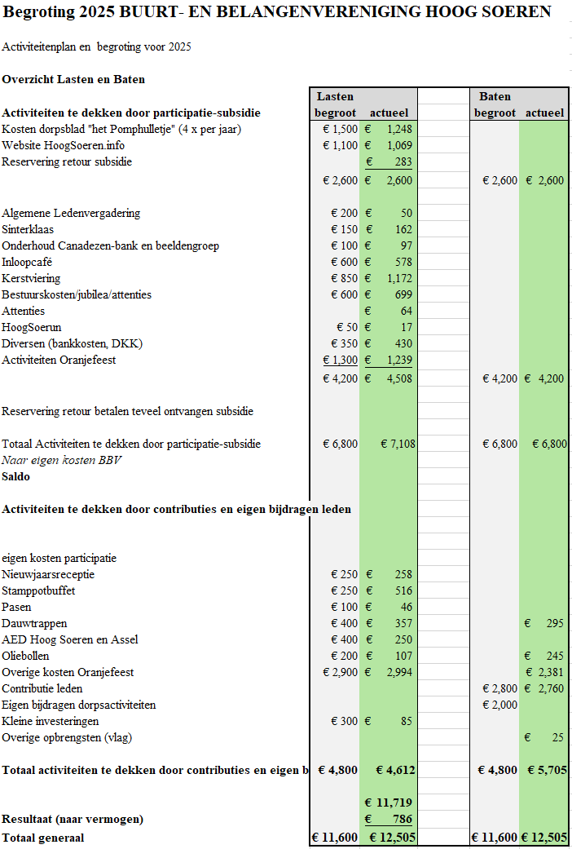

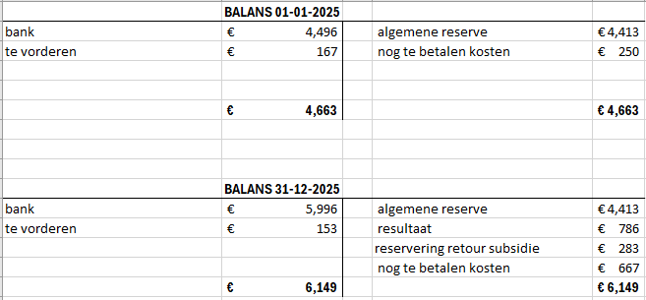

Bijlage 4 – Begroting 2026

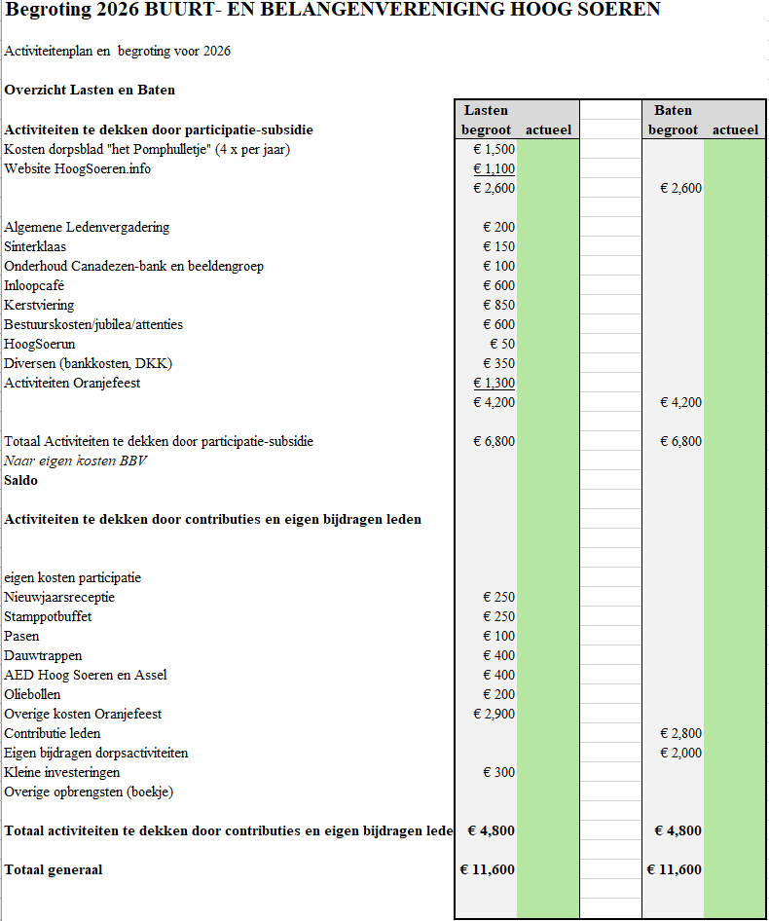

Bijlage 5 – Samenstelling bestuur

Wijziging samenstelling van het bestuur. 2026

.
Op 15 april 2026 treden statutair af de bestuursleden Tosca ten Donkelaar en Rutger Hanterink. Zij zijn niet herkiesbaar. Ter vervanging van deze drie leden stelt het bestuur de ALV voor om als nieuwe leden te benoemen: Judith Degen en Tijmen Gengler. Daarmee zou het bestuur na afloop van de ALV van 15 april 2026 er dan als volgt uit komen te zien:

Pierre Pinkse voorzitter
Edgar van Silfhout, penningmeester
Sybren de Kloet, secretaris
Charissa Teeuwen
Judith Degen
Tijmen Gengler

Krachtens artikel 10 van de statuten is tot het opmaken van een voordracht niet alleen bevoegd het bestuur, maar ook vijftien leden. Een voordracht door 15 of meer leden moet voor de aanvang van de vergadering schriftelijk bij het bestuur zijn gediend.

